

**Об утверждении регламента государственной услуги "Выдача лицензии на оказание услуг по складской деятельности с выпуском зерновых расписок"**

***Утративший силу***

Постановление акимата Костанайской области от 23 ноября 2015 года № 501. Зарегистрировано Департаментом юстиции Костанайской области 23 декабря 2015 года № 6081. Заголовок - в редакции постановления акимата Костанайской области от 24 июля 2017 года № 376. Утратило силу постановлением акимата Костанайской области от 8 января 2020 года № 2

      Сноска. Утратило силу постановлением акимата Костанайской области от 08.01.2020 № 2 (вводится в действие по истечении десяти календарных дней после дня его первого официального опубликования).  
        
      Сноска. Заголовок - в редакции постановления акимата Костанайской области от 24.07.2017 № 376 (вводится в действие по истечении десяти календарных дней после дня его первого официального опубликования).

      В соответствии со статьей 16 Закона Республики Казахстан от 15 апреля 2013 года "О государственных услугах" акимат Костанайской области **ПОСТАНОВЛЯЕТ:**

      1. Утвердить прилагаемый регламент государственной услуги "Выдача лицензии на оказание услуг по складской деятельности с выпуском зерновых расписок".

      Сноска. Пункт 1 – в редакции постановления акимата Костанайской области от 24.07.2017 № 376 (вводится в действие по истечении десяти календарных дней после дня его первого официального опубликования).

      2. Настоящее постановление вводится в действие по истечении десяти календарных дней после дня его первого официального опубликования.

|  |  |
| --- | --- |
| *Аким области* | *А. Мухамбетов* |

|  |  |
| --- | --- |
|  | Утвержден постановлением акимата от 23 ноября 2015 года № 501 |

**Регламент государственной услуги "Выдача лицензии на оказание услуг по складской деятельности с выпуском зерновых расписок"**

      Сноска. Заголовок - в редакции постановления акимата Костанайской области от 24.07.2017 № 376 (вводится в действие по истечении десяти календарных дней после дня его первого официального опубликования).

**1. Общие положения**

      1. Государственная услуга "Выдача лицензии на оказание услуг по складской деятельности с выпуском зерновых расписок" (далее – государственная услуга) оказывается местным исполнительным органом области (государственным учреждением "Управление сельского хозяйства акимата Костанайской области") (далее-услугодатель).

      Прием заявления и выдача результата оказания государственной услуги осуществляются через:

      1) канцелярию услугодателя;

      2) веб-портал "электронного правительства" www.egov.kz, ww.elicense.kz (далее – портал).

      Сноска. Пункт 1 с изменением, внесенным постановлением акимата Костанайской области от 24.07.2017 № 376 (вводится в действие по истечении десяти календарных дней после дня его первого официального опубликования).

      2. Форма оказания государственной услуги - электронная (частично автоматизированная) или бумажная.

      3. Результат оказания государственной услуги – выдача лицензии на оказание услуг по складской деятельности с выпуском зерновых расписок (далее – лицензия), переоформление лицензии, выдача дубликата лицензии либо мотивированный ответ об отказе в оказании государственной услуги в случаях и по основаниям, предусмотренным пунктом 10 стандарта государственной услуги "Выдача лицензии на оказание услуг по складской деятельности с выпуском зерновых расписок", утвержденного приказом Министра сельского хозяйства Республики Казахстан от 22 мая 2015 года № 4-1/468 "Об утверждении стандарта государственной услуги "Выдача лицензии на оказание услуг по складской деятельности с выпуском зерновых расписок" (далее – Стандарт).

      Форма предоставления результата оказания государственной услуги: электронная.

      Сноска. Пункт 3 – в редакции постановления акимата Костанайской области от 24.07.2017 № 376 (вводится в действие по истечении десяти календарных дней после дня его первого официального опубликования).

**2. Описание порядка действий структурных подразделений (работников) услугодателя в процессе оказания государственной услуги**

      4. Основанием для начала процедуры (действия) по оказанию государственной услуги при обращении к услугодателю является принятие услугодателем заявления по форме согласно приложению 1 к Стандарту и документов по перечню, указанному в пункте 9 Стандарта (далее – пакет документов) либо запроса в форме электронного документа, удостоверенного электронной цифровой подписью (далее – ЭЦП) услугополучателя.

      5. Содержание каждой процедуры (действия), входящей в состав процесса оказания государственной услуги, длительность его выполнения:

      1) канцелярия услугодателя осуществляет прием и регистрацию пакета документов – 15 (пятнадцать) минут.

      Результат процедуры (действия) – прием пакета документов;

      2) руководитель услугодателя ознакамливается с пакетом документов и определяет ответственного исполнителя услугодателя – 3 (три) часа.

      Результат процедуры (действия) - виза руководителя услугодателя;

      3) ответственный исполнитель услугодателя готовит проект результата оказания государственной услуги:  
      для выдачи лицензии и приложения к лицензии – 9 (девять) рабочих дней;  
      для переоформления лицензии – 2 (два) рабочих дня;  
      для выдачи дубликата лицензии – 1 (один) рабочий день.

      Результат процедуры (действия) – проект результата оказания государственной услуги;

      4) руководитель услугодателя подписывает проект результата оказания государственной услуги – 2 (два) часа.

      Результат процедуры (действия) - подписанный результат оказания государственной услуги;

      5) ответственный исполнитель услугодателя выдает результат оказания государственной услуги услугополучателю - 15 (пятнадцать) минут.

      Результат процедуры (действия) – выданный результат оказания государственной услуги.

      Сноска. Пункт 5 с изменением, внесенным постановлением акимата Костанайской области от 09.12.2016 № 551 (вводится в действие по истечении десяти календарных дней после дня его первого официального опубликования).

**3. Описание порядка взаимодействия структурных подразделений (работников) услугодателя в процессе оказания государственной услуги**

      6. Перечень структурных подразделений (работников) услугодателя, которые участвуют в процессе оказания государственной услуги:

      1) канцелярия услугодателя;

      2) руководитель услугодателя;

      3) ответственный исполнитель услугодателя.

      7. Описание последовательности процедур (действий) между структурными подразделениями (работниками) с указанием длительности каждой процедуры (действия):

      1) канцелярия услугодателя осуществляет прием и регистрацию пакета документов – 15 (пятнадцать) минут;

      2) руководитель услугодателя ознакамливается с пакетом документов и определяет ответственного исполнителя услугодателя – 3 (три) часа;

      3) ответственный исполнитель услугодателя готовит проект результата оказания государственной услуги:  
      для выдачи лицензии и приложения к лицензии – 9 (девять) рабочих дней;  
      для переоформления лицензии – 2 (два) рабочих дня;

      для выдачи дубликата лицензии – 1 (один) рабочий день;

      4) руководитель услугодателя подписывает результат оказания государственной услуги и передает его ответственному исполнителю услугодателя – 2 (два) часа;

      5) ответственный исполнитель услугодателя выдает результат оказания государственной услуги услугополучателю - 15 (пятнадцать) минут.

      Сноска. Пункт 7 с изменением, внесенным постановлением акимата Костанайской области от 09.12.2016 № 551 (вводится в действие по истечении десяти календарных дней после дня его первого официального опубликования).

**4. Описание порядка взаимодействия с Государственной корпорацией "Правительство для граждан" и (или) иными услугодателями, а также порядка использования информационных систем в процессе оказания государственной услуги**

      Сноска. Заголовок раздела 4 – в редакции постановления акимата Костанайской области от 09.12.2016 № 551 (вводится в действие по истечении десяти календарных дней после дня его первого официального опубликования).

      8. Государственная услуга через Департамент "Центр обслуживания населения" - филиал некоммерческого акционерного общества "Государственная корпорация "Правительство для граждан" по Костанайской области не оказывается.

      Сноска. Пункт 8 – в редакции постановления акимата Костанайской области от 09.12.2016 № 551 (вводится в действие по истечении десяти календарных дней после дня его первого официального опубликования).

      9. Описание порядка обращения и последовательности процедур (действий) услугодателя и услугополучателя при оказании государственной услуги через Портал:

      1) осуществление услугополучателем регистрации (авторизации) на Портале посредством индивидуального идентификационного номера ЭЦП;

      2) выбор услугополучателем электронной государственной услуги, заполнение полей электронного запроса и прикрепление пакета документов;

      3) удостоверение электронного запроса для оказания электронной государственной услуги посредством ЭЦП услугополучателя;

      4) обработка (проверка, регистрация) электронного запроса услугодателем;

      5) получение услугополучателем уведомления о статусе электронного запроса и сроке оказания государственной услуги в истории получения государственных услуг "личного кабинета" услугополучателя;

      6) направление услугодателем в "личный кабинет" услугополучателя результата оказания государственной услуги в форме электронного документа, подписанного ЭЦП уполномоченного лица услугодателя;

      7) получение услугополучателем результата оказания государственной услуги через портал в "личном кабинете" услугополучателя.

      Функциональные взаимодействия информационных систем, задействованных в оказании государственной услуги через Портал приведены в диаграмме согласно приложению 1 к настоящему Регламенту.

      Подробное описание последовательности процедур (действий), взаимодействий структурных подразделений (работников) услугодателя в процессе оказания государственной услуги и порядка использования информационных систем в процессе оказания государственной услуги отражается в справочнике бизнес-процессов оказания государственной услуги согласно приложению 2 к настоящему Регламенту.

|  |  |
| --- | --- |
|  | Приложение 1 к Регламенту государственной услуги "Выдача лицензии на оказание услуг по складской деятельности с выпуском зерновых расписок" |

**Диаграмма функционального взаимодействия информационных систем, задействованных в оказании государственной услуги через Портал**

      Сноска. Приложение 1 – в редакции постановления акимата Костанайской области от 24.07.2017 № 376 (вводится в действие по истечении десяти календарных дней после дня его первого официального опубликования).

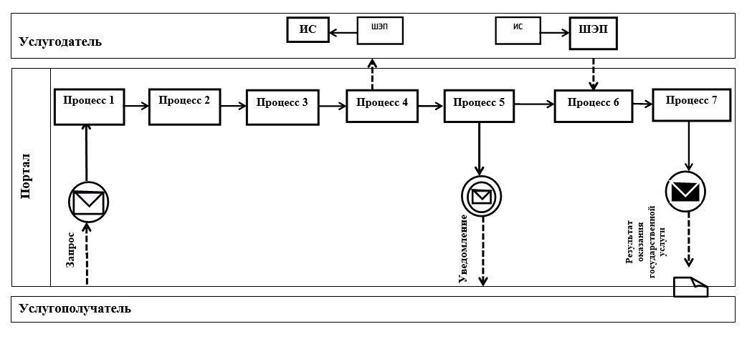

**Условные обозначения:**

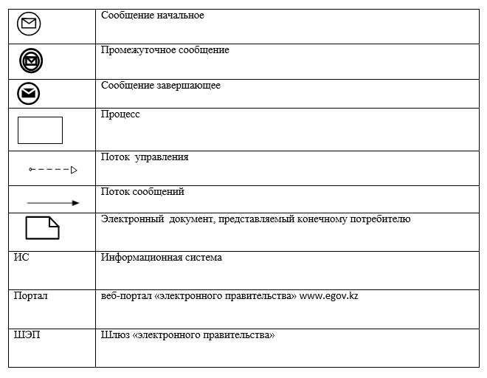

|  |  |
| --- | --- |
|  | Приложение 2 к Регламенту государственной услуги "Выдача лицензии на оказание услуг по складской деятельности с выпуском зерновых расписок" |

**Справочник бизнес-процессов оказания государственной услуги "Выдача лицензии на оказание услуг по складской деятельности с выпуском зерновых расписок"**

      Сноска. Приложение 2 – в редакции постановления акимата Костанайской области от 24.07.2017 № 376 (вводится в действие по истечении десяти календарных дней после дня его первого официального опубликования).

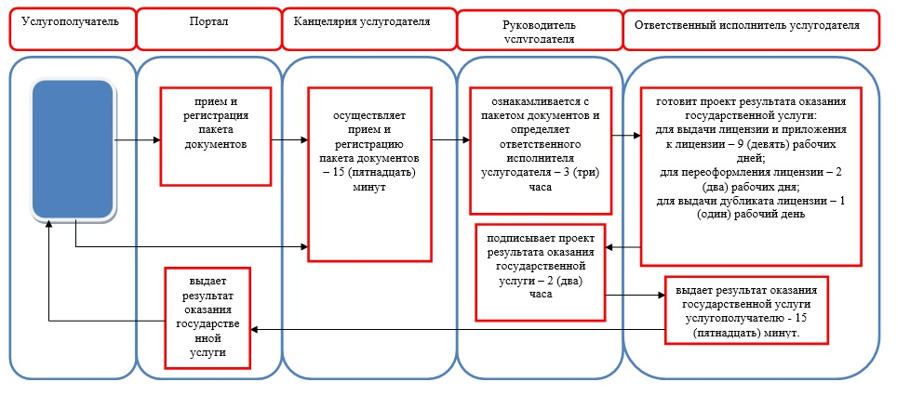

**Условные обозначения:**

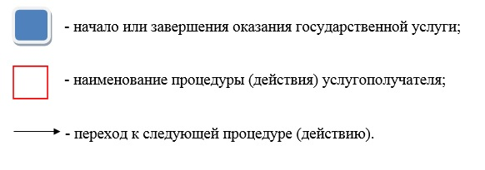

© 2012. РГП на ПХВ «Институт законодательства и правовой информации Республики Казахстан» Министерства юстиции Республики Казахстан